ВНИМАНИЕ!
Дан старт II Всероссийскому ежегодному литературному конкурсу
«Герои Великой Победы-2016»

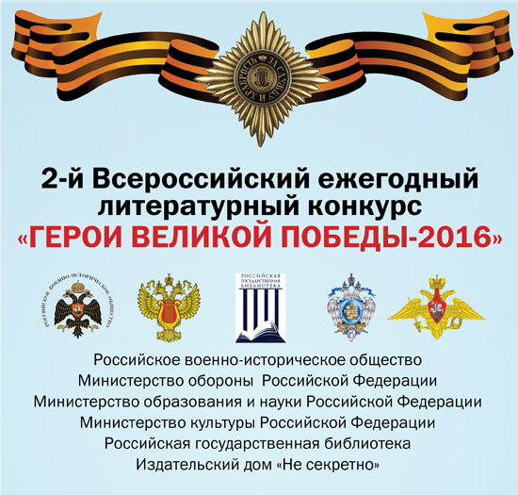

Работы участников оцениваются в двух категориях:
1. Великая Отечественная война.
2. Неизвестная война (локальные войны и военные конфликты).
Основные номинации конкурса:
1. Проза
2. Поэзия
3. Проба пера (детское творчество)
Каждая основная номинация разбита на 10 отдельных номинаций:
1. За лучшее произведение в номинации;
2. За оригинальность идеи;
3. За раскрытие художественного образа главного героя;
4. За оригинальность стиля;
5. За соответствие идейного замысла месту и времени;
6. Удачный дебют;
7. Открытие года;
8. За новизну и нестандартный подход к произведению;
9. Специальный приз от Спонсора.

Приглашаем всех к участию во II Всероссийском ежегодном литературном конкурсе «Герои Великой Победы-2016»!
Желаем Вам успехов, удачи и победы!

ПОЛОЖЕНИЕ
о II Всероссийском литературном конкурсе
«Герои Великой Победы»
I. Общие положения
В целях сохранения и увековечения памяти о проявленном в годы Великой Отечественной войны героизме советских солдат и мужестве российских воинов, защищавших рубежи Родины, а также военнослужащих, участвовавших в локальных войнах и военных конфликтах; для воспитания у подрастающего поколения чувства патриотизма и гордости за подвиги воинов-героев, для сохранения военно-исторического наследия России, Организаторы конкурса проводят Всероссийский литературный конкурс «Герои Великой Победы» на лучший литературный рассказ, очерк, стихотворение и песню эпического, исторического и военно-патриотического содержания.
Конкурс проводится в пять этапов:
1-й этап - отборочный, проводится - с 5 октября 2015 года по 10 февраля 2016 года;
2-й этап - определение полуфиналистов Конкурса (составление лонг-листа) - до 10 марта 2016 года;
3-й этап - определение финалистов Конкурса (составление шорт-листа) - до 10 апреля 2016 года;
4-й этап - определение победителей конкурса до -1 мая 2016 года;
5-й этап - награждение победителей - июнь 2016 года.
II. Условия конкурса
В конкурсе может участвовать любой гражданин, вне зависимости от гражданства и национальности. Возрастные ограничения для участников конкурса отсутствуют. К конкурсу допускаются все желающие, в точности выполнявшие требования по оформлению к работам (п. III).
Работы, представленные на конкурс, не возвращаются и не рецензируются.
Администрация конкурса НЕ ВСТУПАЕТ в переписку с участниками конкурса.
Вся информация о ходе и итогах конкурса публикуется на сайте конкурса.
В случае неэтичного поведения конкурсанта во время проведения конкурса, он отстраняется от дальнейшего участия в конкурсе, о чем Администрация конкурса ставит в известность Жюри конкурса.
Все конкурсанты, допущенные к участию в конкурсе, по своему желанию могут получить «Сертификат участника конкурса», порядок заполнения, сроки отправления и размер оплаты за доставку Сертификата определяются Администрацией конкурса исходя из тарифов "Почты России". Получение или отказ от Сертификата никак не влияет на переход участника в следующий этап.
Все конкурсанты, прошедшие в полуфинал конкурса (лонг-лист), получат звание «Дипломант конкурса» и по желанию - свидетельство в электронном или печатном виде.
Все финалисты конкурса (шорт-лист) получат звание «Лауреат конкурса» и по желанию - свидетельство в электронном или печатном виде.
По ходатайству конкурсанта Благодарность Конкурса может быть объявлена в электронном или печатном виде гражданам, оказывавшим конкурсанту методическую помощь в подготовке конкурсной работы (педагоги, работники библиотек, музеев, литературных музеев и других организаций). Администрация конкурса оставляет за собой право отклонить или удовлетворить ходатайство, а также определять порядок доставки Благодарности.
Участники конкурса из ближнего или дальнего зарубежья все документы конкурса (сертификаты, дипломы, благодарности) получают только в электронном виде.
Все конкурсанты-победители, чьи рассказы войдут в сборники, изданные по итогам конкурса, получат дипломы победителей конкурса и призы, устанавливаемые учредителями.
Песни победителей конкурса будут записаны на диск и растиражированы.
Организаторами конкурса, партнерами, отдельными предприятиями, учреждениями по согласованию с сопредседателями конкурса могут устанавливаться специальные призы конкурса. Решение Жюри (конкурсной комиссии) является окончательным и пересмотру не подлежит. Материалы о победителях публикуются в СМИ.
Автор или его доверенное лицо, подавая свое произведение на конкурс, соглашается с тем, что оно будет опубликовано на сайте конкурса: www.героивеликойпобед.рф и в печатных изданиях под рубрикой: «Всероссийский литературный конкурс «Герои Великой Победы» и не претендует на выплату авторского гонорара.
III. Требования к работам
На конкурс принимаются ОТДЕЛЬНЫЕ работы (рассказы, очерки, стихи, песни) как не публиковавшиеся ранее, так и опубликованные в печати в период 2014-2016 гг., освещающие подвиг, судьбу реального героя.
На конкурс принимаются песни, которые до этого не были победителями в других конкурсах.
Работа должна быть представлена на русском языке и в электронном виде по адресу: gvp2016@mail.ru
Работы должны ОБЯЗЯТЕЛЬНО сопровождаться заполненной «Заявкой на участие в конкурсе», образец которой размещен на сайте www.героивеликойпобед.рф, любые фотографии предоставляются в формате jpg (разрешение не менее 640х408 точек). Заявка на участие принимается ТОЛЬКО в электронном виде)
Работа может быть подписана настоящим именем автора или его личным псевдонимом. Необходимо указывать дату создания произведения. Объём рассказа не должен превышать 15 000 знаков (с пробелами). Работы принимаются в формате Word Doc. Размер шрифта - 14-й, междустрочный интервал - 1,5, выравнивание текста по ширине, абзац - 1,25, отступы - по 2,0 с каждой стороны. При невыполнении данных требований работы на конкурс НЕ ДОПУСКАЮТСЯ.
Песни предоставляются в формате МР3 с приложением текста в формате Word Doc.
На конкурс НЕ ПРИНИМАЮТСЯ:
- работы без заполненной «Заявки на участие в конкурсе»;
- неправильно оформленные работы;
- работы, по объёму текстов превышающие параметры, указанные в условиях конкурса;
- работы, не отвечающие тематике конкурса;
- работы, в которых присутствует ненормативная лексика, призывы к экстремизму, пропаганда насилия и жестокости, нарушающие законодательство Российской Федерации.
Администрация конкурса не указывает авторам причину, по которой работа к конкурсу не допущена, а также не оповещает их о своем решении.
Имена авторов, допущенных к конкурсу, публикуются на сайте конкурса по мере их поступления, после рассмотрения их отборочной комиссией.
мере их поступления, после рассмотрения их отборочной комиссией.

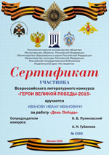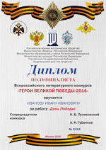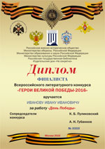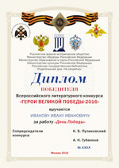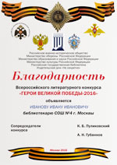

Заявка на участие
Во II Всероссийском ежегодном литературном конкурсе
«Герои Великой Победы»
(заявка принимается ТОЛЬКО в электронном виде)

Ф.И.О.________________________  ______________________________  ______________________________  Название работы:______________  ______________________________  Е-mail:__________________________  (обязательно для заполнения) | Проставить в нужной графе  «ДА»
Категория:

1.Великая Отечественная война
2.Неизвестная война
Основная номинация:

1.Проза
2.Поэзия
3.Проба пера
Мой адрес: | Ф.И.О._______________________________  Ул.__________________________________  Дом._________________________________  Кв.__________________________________  Город________________________________  Район________________________________  Область______________________________  _____________________________________  Индекс_______________________________
Если моя работа будет допущена к Конкурсу, я хотел бы получить «Сертификат участника конкурса».  Согласен оплатить изготовление, заполнение, и доставку Сертификата конкурса по указанному адресу. | ДА/НЕТ  (не нужное удалить)

